专题02 滑轮（原卷版）
1.下列关于定滑轮的说法中错误的是$( )$
A. 定滑轮不仅能省力而且能改变力的方向
B. 定滑轮不能省力但是能改变力的方向
C. 定滑轮是一个等臂杠杆
D. 定滑轮不能省距离

2.如图所示，甲、乙是由相同的滑轮组装的滑轮组，分别用两装置将质量相等的重物匀速提升相同的高度，空气阻力、摩擦、滑轮和绳子的质量均不计．下列说法正确的是$( )$
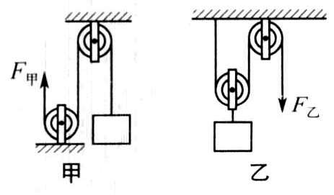
A. 甲的拉力等于乙的拉力
B. 甲的拉力等于乙的拉力的3倍
C. 乙拉绳子的速度是甲拉绳子速度的2倍
D. 甲拉绳子的距离等于乙拉绳子距离的$\frac{1}{2}$

3.要用滑轮组匀速提升重$1250 N$的物体，而绳子最多能承受$250 N$的力，若不计滑轮重及摩擦，则滑轮组中至少有$( )$
A. 一只定滑轮和两只动滑轮 B. 两只定滑轮和一只动滑轮
C. 两只定滑轮和两只动滑轮 D. 两只定滑轮和三只动滑轮

4.如图所示为一种手摇升降晾衣架示意图．它由4个定滑轮和2个动滑轮组成，绳子的尾端绕在一个固定在墙壁的旋轮上，旋转摇柄可以使晾衣架升降．假设在升降过程中衣架横梁保持水平，若衣服和晾衣架等总重$30 N$，每个滑轮重$10 N($各种摩擦力及绳重忽略不计$)$，则静止时绳子拉力为$( )$
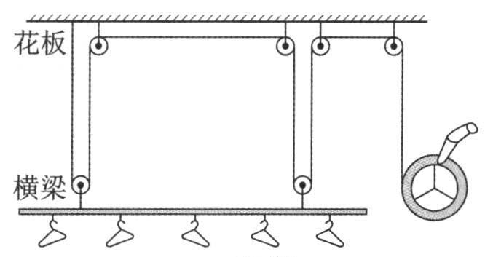
A. $25 N$ B. $12.5 N$ C. $22.5 N$ D. $20 N$

5.如图所示，在一水平地面上，木箱重$400 N$，受到的摩擦力为$200 N$，用力F拉动木箱使它匀速直线运动了$3 m($不计滑轮重及绳与滑轮间的摩擦$)$，下列说法正确的是$( )$
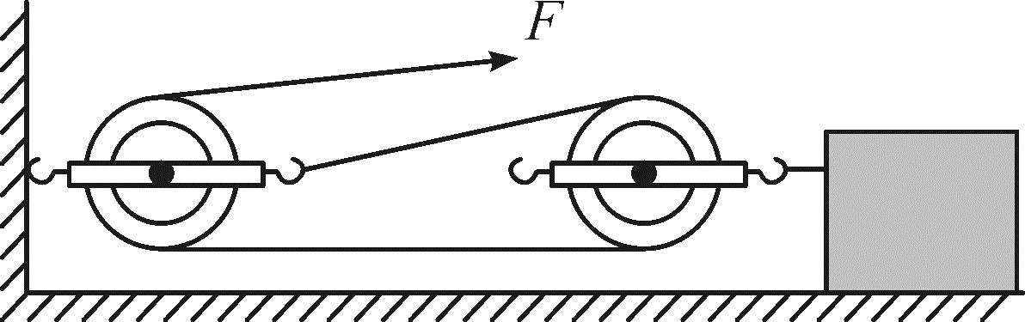
A. 拉力F的大小为$400 N$ B. 拉力F的大小为$200 N$
C. 绳自由端移动了$6 m$ D. 绳自由端移动了$9 m$

6.如图所示装置中，若拉力$F=4N$，则甲、乙两弹簧的读数分别为$( )$
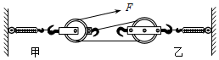
A. 8N，8N B. 12N，8N C. 8N，12N D. 12N，12N

7.如图所示装置中，物体甲20N，乙10N。甲、乙之间用一根轻绳通过定滑轮相连，沿着水平方向的拉力F的大小为5N时，物体甲恰能在光滑的水平桌面上向左做匀速直线运动。不计滑轮处摩擦，下列说法中正确的是$( )$
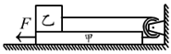
A. 物体甲受到乙给它的摩擦力为5N
B. 物体乙受到的运动阻力为5N
C. 竖直墙面对滑轮沿水平方向的拉力为5N
D. 甲乙两物体的物重不同，受到摩擦力的大小也不同

8.如图所示，物体A、B的重分别为20N、10N，滑轮和绳子的重忽略不计，此时物体A在水平面上向右作匀速直线运动，若用力F向左拉物体A，使物体A向左作匀速直线运动，则$( )$
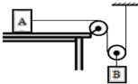
A. $F=20N$ B. $F=10N$ C. $F=5N$ D. $F=30N$

9.如图所示，吊篮重400N，动滑轮总重50N，定滑轮总重40N，人的重力为600N，人在吊篮里拉着绳子不动时，人需用力$( )$
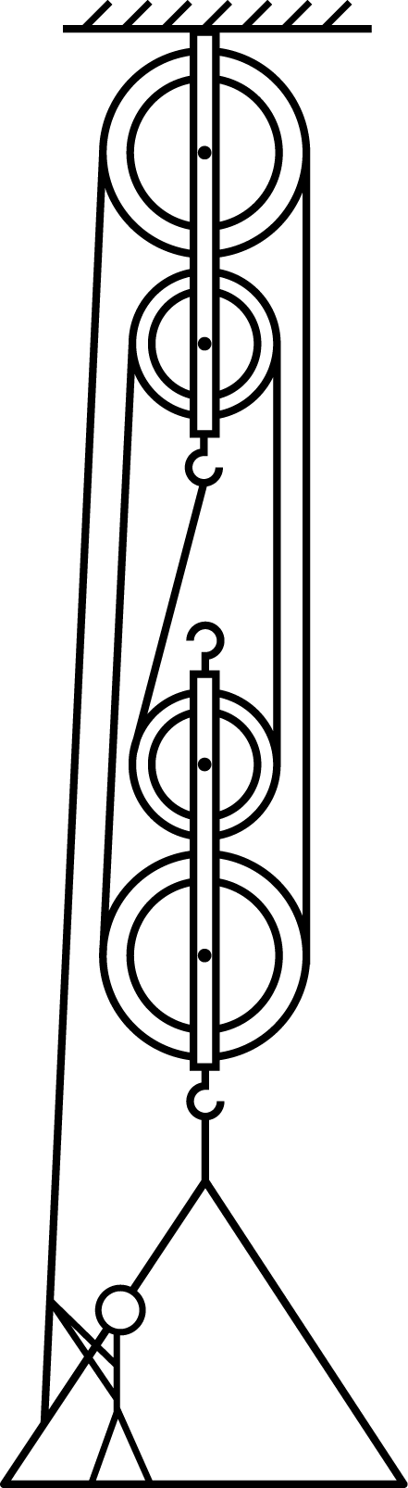
A. 218N B. 220 N C. 210 N D. 236 N
10.如图是上肢力量健身器示意图，杠杆AB可绕O点在竖直平面内转动，$AO:OB=2:1$，配重的重力为$150 N$，重力为$600 N$的健身者通过细绳在B点施加竖直向下的拉力为$F_{1}$时，杠杆在水平位置平衡，配重对地面的压力为$100 N$，在B点施加竖直向下的拉力为$F_{2}$时，杠杆仍在水平位置平衡，配重对地面的压力为$70 N.$已知$F_{1}:F_{2}=2:3$，杠杆AB和细绳的质量及所有摩擦均忽略不计，下列说法正确的是 $($ $)$
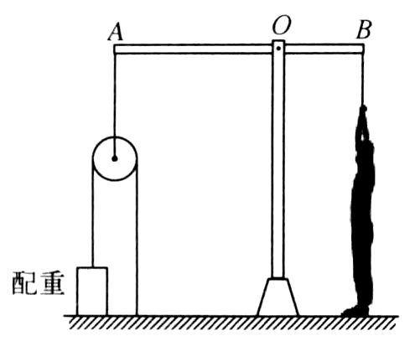
A. 该装置中，滑轮重力为$30 N$
B. 第一次健身者的拉力为$260 N$
C. 该健身者可以将该配重拉起
D. 配重对地面的压力为$80 N$时，健身者在B点施加竖直向下的拉力为$320 N$

二、多选题
11.工人用如图所示的装置运送砂石，下列说法正确的是$( )$
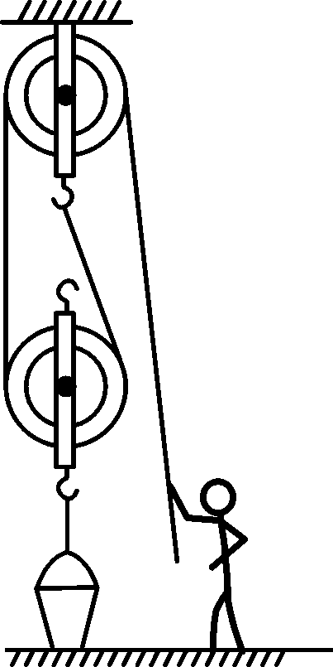
A. 滑轮组中的动滑轮能改变拉力的大小
B. 图中动滑轮相当于一个省力杠杆
C. 绳子自由端下拉$1 m$，桶上升$2 m$
D. 质量为$65 kg$的工人利用该滑轮组能提起$150 kg$的砂石
12.用如图所示的滑轮组，拉重20N的木块前进。当作用在绳自由端的水平拉力$F=3N$时，木块恰能在水平桌面上做匀速直线运动。若木块5s内沿此水平桌面匀速前进了$0.2m$，则在此过程中，下面说法正确的是$($不计滑轮重、绳重及轴摩擦$)($ $)$
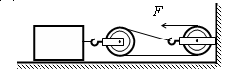
A. 木块受摩擦力为6N
B. 绳子自由端移动的速度为$0.4m/s$
C. 竖直墙受到的拉力为9N
D. 以动滑轮为参照物，木块是运动的

三、填空题
13.如图所示，建筑工人用滑轮组提升重为240N的泥桶，动滑轮重为30N，不计滑轮与轴之间的摩擦及绳重。若工人在10s内将绳子匀速向上拉9m，则泥桶上升________$m$，手拉绳子的力为________$N$。
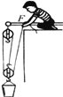
14.一辆小汽车陷进了泥潭，司机按图所示的甲、乙两种方式安装滑轮，均可能将小汽车从泥潭中拉出。你认为甲方式中滑轮的作用是______；设两种方式将汽车拉出的最小力的大小分别是$F_{1}$、$F_{2}$；则$F_{1}$______ $F_{2}($填“$>$”“$<$”或“$=$”$)$。
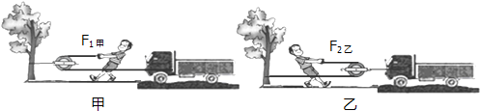

15.如图甲、乙所示，分别用力$F_{1}$、$F_{2}$匀速提升重为$10 N$的物体，图 中的滑轮可以看成省力杠杆；图甲中，若不计摩擦和滑轮重力，力$F_{1}$的大小为 N，物体受到合力的大小为 ．
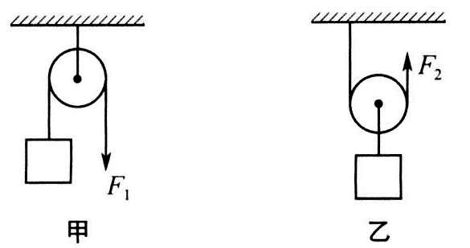

16.如图所示，用200N的力拉着物体A以$3m/s$的速度在水平面上匀速前进，如果物体A与地面间摩擦力大小是80N，不计滑轮重力、绳重及轮轴间的摩擦，则物体B与地面摩擦力的大小为______N，物体B被拖动的速度是______$m/s$。
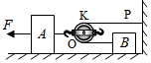

17.高速铁路的输电线，无论冬、夏都绷得直直的，以保障列车电极与输电线的良好接触，如图所示为输电线的牵引装置。钢绳通过滑轮组悬挂坠砣，其中定滑轮的作用是不省力，但可以______；不计滑轮和钢绳自重及摩擦，若要使输电线A端受到的拉力大小为$1×{10}^{4}N$，则坠砣受到的总重力为______N。
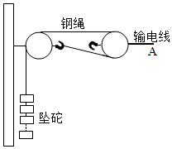
四、作图题
18.如图所示，某人站在A处用一根绳子和两个滑轮提起物体B，画出最省力的绕线。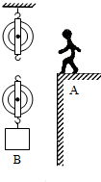
19.有一物体放在水平地面上，一个人站在地上利用滑轮组利用300N的力将重物匀速提到楼上，请在图上画出滑轮组上绳子的绕法。
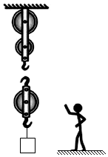
五、实验探究题（本大题共2小题，共12.0分）
20.如图所示是小海同学“研究定滑轮和动滑轮特点”的实验装置．
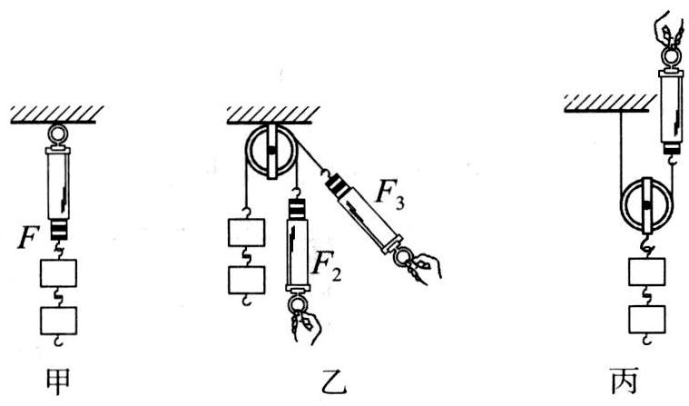
$(1)$在探究定滑轮工作的特点时，如图乙所示，实验测力计的操作方法正确的是_________．
A.随意拉动钩码 $B.$拉着钩码保持静止 $C.$匀速向下拉动钩码
$(2)$他按图示提起钩码时，分别测得一组数据如下表所示，请你分析：
 | 钩码重$G/N$ | 钩码升高高度$h/m$ | 测力计示数$F/N$ | 测力计移动距离$s/m$
甲 | $$0.98$$ | $$0.2$$ | $$0.98$$ | $$0.2$$
乙 | $$0.98$$ | $$0.2$$ | $$1.02$$ | $$0.2$$
丙 | $$0.98$$ | $$0.2$$ | $$0.55$$ | $$0.4$$
$①$比较测力计示数的大小，可知：使用动滑轮的好处是________________；
$②$比较测力计拉力的方向，可知：使用定滑轮的好处是________________；
$③$把钩码升高相同的高度，比较乙和丙实验测力计移动的距离，可知：使用动滑轮__________．
$(3)$在探究定滑轮工作特点时，按照图乙所示操作，觉得不方便读数，于是把弹簧测力计倒过来，即测力计吊环系在拉绳上，用手拉挂钩，测力计示数会_________$($变大$/$变小$/$不变$)$，其理由是__________________________________________．
21.在探究动滑轮使用特点的实验中，各小组按照图$(a)$中所示的实验器材进行实验，每个小组的实验器材都相同$($摩擦力可忽略不计$)$。
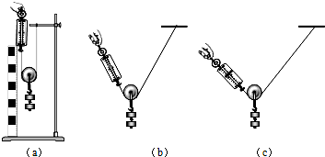
甲小组按照实验要求在滑轮上挂上钩码，竖直向上拉弹簧测力计，每次都匀速提起钩码，如图$(a)$所示。乙、丙两个小组的同学实验时，没有注意按照要求规范操作，他们斜向上拉弹簧测力计，匀速提起钩码，实验情况分别如图$(b)$、$(c)$所示。各小组的实验数据记录在表格中。
表一$($甲小组$)$ |  |  | 表二$($乙小组$)$ |  |  | 表三$($丙小组$)$
实验  序号 | 物体的重力$($牛$)$ | 弹簧测力计的示数$($牛$)$ | 实验  序号 | 物体的重力$($牛$)$ | 弹簧测力计的示数$($牛$)$ | 实验  序号 | 物体的重力$($牛$)$ | 弹簧测力计的示数$($牛$)$
1 | $$1.0$$ | $$0.6$$ | 4 | $$1.0$$ | $$0.7$$ | 7 | $$1.0$$ | $$0.8$$
2 | $$2.0$$ | $$1.1$$ | 5 | $$2.0$$ | $$1.3$$ | 8 | $$2.0$$ | $$1.6$$
3 | $$3.0$$ | $$1.6$$ | 6 | $$3.0$$ | $$1.8$$ | 9 | $$3.0$$ | $$2.3$$
$(1)$由所学知识我们知道：若不计绳重和摩擦，使用动滑轮可以省一半的力，根据以上小组的实验，请求出他们所用动滑轮的重力为______N。
$(2)$分析比较实验序号1、4、$7($或2、5、8或3、6、$9)$的实验数据和相关条件，得出的初步结论是：______。
$(3)$如果家里安装日光灯，你认为更合理的为______图。
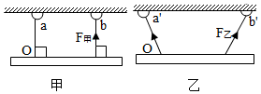
六、计算题（本大题共2小题，共16.0分）
22.如图所示，滑轮A重$40 N$，滑轮B、C各重$20 N$，重物$G=200 N.$问：
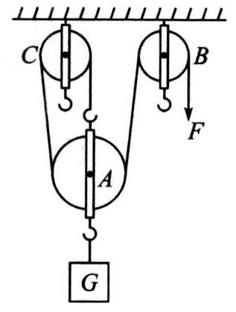
$(1)$不计拉线质量及滑轮转动摩擦的影响，绳自由端在力F作用下，恰能以$60 mm/s$的速度向下运动，则力F的大小是多少？
$(2)$重物G在$1 min$内能上升多少距离？

23.如图是利用滑轮组从水中打捞物体的示意图。当物体匀速上升时，工人需用力竖直向下拉动绳子。忽略绳的重力，忽略滑轮与绳、轮轴间的摩擦以及水的阻力。求：
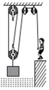
$(1)$若物体重900N、体积为$0.03m^{3}$，则物体浸没在水中时受到的浮力多大？
$(2)$按上述$(1)$的条件，将浸没在水中的物体匀速拉出，物体向上运动的速度大小恒为$0.2m/s$。当物体在空中匀速上升时，工人拉绳的力为400N，则物体尚浸没在水中时，工人拉绳的力多大？拉绳的速度多大？
$(3)$若工人的体重为600N，他利用此装置最多能将多重的物体匀速拉出水面，吊至空中？

